Tiekėjams 2025-09-11

DĖL ATSAKYMŲ Į TIEKĖJŲ PATEIKTUS KLAUSIMUS

Viešojo pirkimo komisija teikia atsakymus į gautus tiekėjų klausimus:

Eil. Nr. | Klausimas / Atsakymas
1. | Prašome patikslinti, ar Rangovas turi įsivertinti kertamų medžių atkuriamąją vertę? Jeigu taip, prašome nurodyti medžių atkuriamosios vertės sumą.
1. | Įsivertinti nereikia.
2. | Projekto susisiekimo dalies žiniaraščio 4.12.5 pozicijoje nurodyta įrengti drenažinę membraną 150 m2. Prašome pateikti šios membranos technines specifikacijas.
2. | Drenažinė membrana turi atitikti šiuos reikalavimus:
  Parametrai | Reikšmė
  Gaminio medžiaga | HDPE
  Atsparumas gniuždymui | ≥200 kN/m²
  Bangelės aukštis | 7-9 mm
  Drenuojamas kiekis | ≥ 2,2 l/s∙m
3. | Projekto susisiekimo dalyje po dangomis numatyta įrengti apsauginį šalčiui atsparų sluoksnį ir žiniaraštyje pateikti kiekiai m3. Asfalto dangos plotas 1774 m2, 51 cm storio šalčiui atsparaus sluoksnio kiekis 905 m3. Šio šalčiui atsparaus sluoksnio kiekio pakaktų jeigu sluoksnis būtų rengiamas vienodu storiu per visą dangos plotą. Skersiniuose pjūviuose matome, kad sluoksnio storis kinta dėl skirtingų dangos ir dangų lovio nuolydžių 2 procentai ir 4 procentai, todėl šalčiui atsparaus sluoksnio kiekis bus didesnis negu nurodytas žiniaraštyje. Prašome patikslinti šalčiui atsparaus sluoksnio kiekius po visomis dangomis.
3. | Kadangi bus įkainių sutartis, t. y. aktuojama pagal faktinį atliktų darbų kiekį, tai skaičiuojant kainą, reikia įvertinti kiekius, kaip pateikta žiniaraščiuose.
4. | Projekte pateiktas pėsčiųjų tvorelės aprašymas ir nuotrauka.  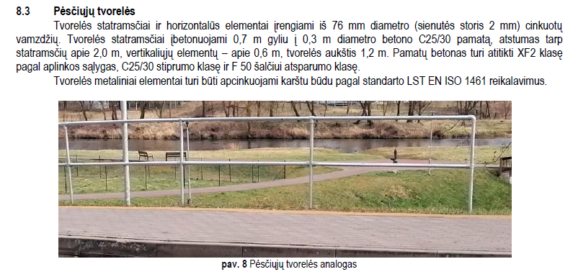  Nuotraukoje pavaizduota nestandartinė pėsčiųjų tvorelė. Prašome patikslinti, ar Rangovas gali įrengti neprastesnių parametrų standartinę pėsčiųjų tvorelę kaip pavaizduota pateiktoje schemoje?  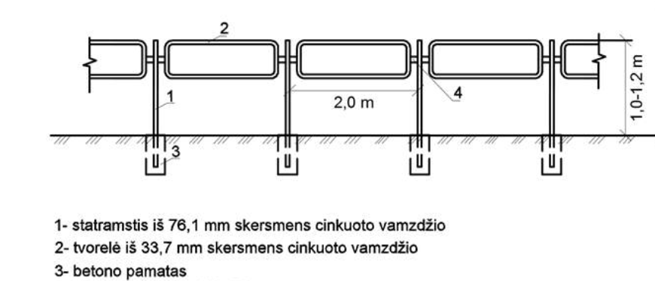
4. | Rangovas, teikdamas pasiūlymą, turi įsivertinti projekte nurodytų parametrų pėsčiųjų tvorelę.

Viešojo pirkimo komisija

